Интересная и познавательная поездка была организована коллективом МБОУ "Желябовская СОШ". Проезд через Крымский мост в станицу Тамань.

[[](https://www.ok.ru/profile/505284155766/statuses/70139799489398) [](https://www.ok.ru/profile/505284155766/statuses/70139799489398) [](https://www.ok.ru/profile/505284155766/statuses/70139799489398)](https://www.ok.ru/profile/505284155766/statuses/70139799489398)

[[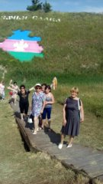](https://www.ok.ru/profile/505284155766/statuses/70139799489398) [](https://www.ok.ru/profile/505284155766/statuses/70139799489398) [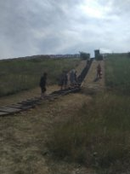](https://www.ok.ru/profile/505284155766/statuses/70139799489398)](https://www.ok.ru/profile/505284155766/statuses/70139799489398)

[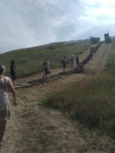](https://www.ok.ru/profile/505284155766/statuses/70139799489398) [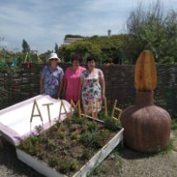](https://www.ok.ru/profile/505284155766/statuses/70139799489398)